
Nome:____________________________________________
Data______________________________________________

Estudo do Meio

- O que é o esqueleto?
____________________________________________________________________________________

- Quais as 3 partes em que se divide o corpo humano?
____________________________________________________________________________________

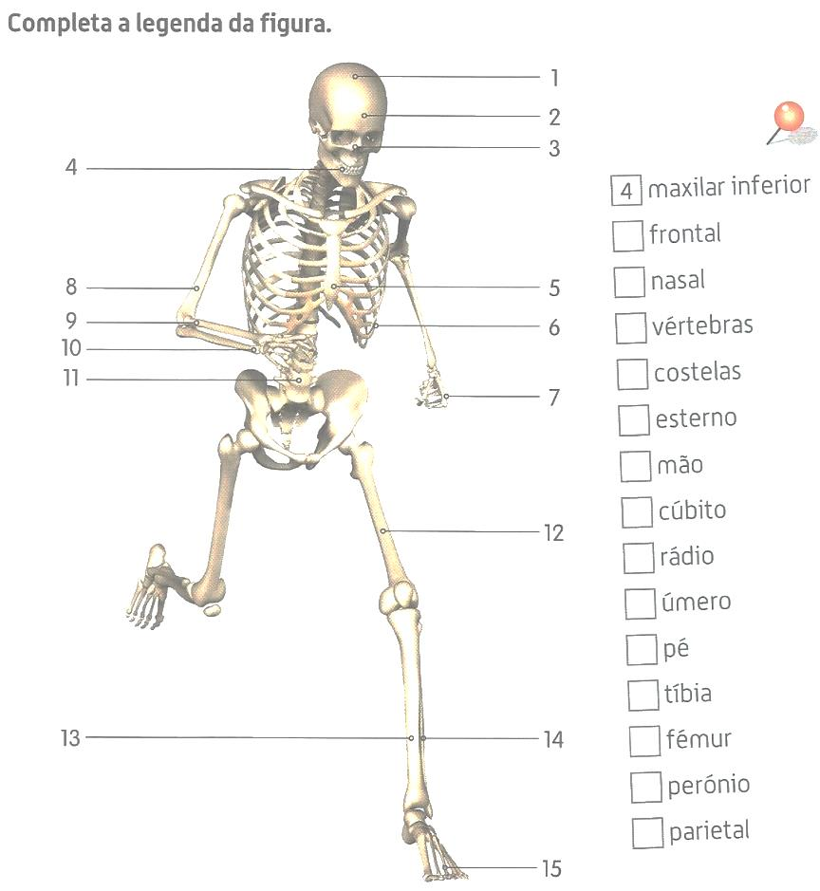

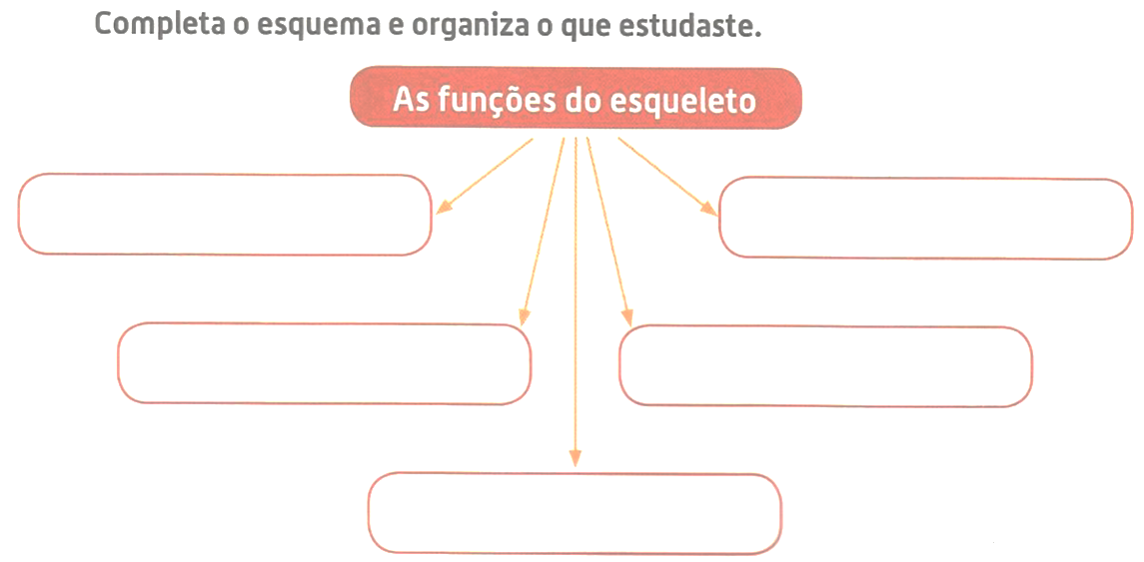

Escreve o nome dos seguintes ossos nos locais corretos.
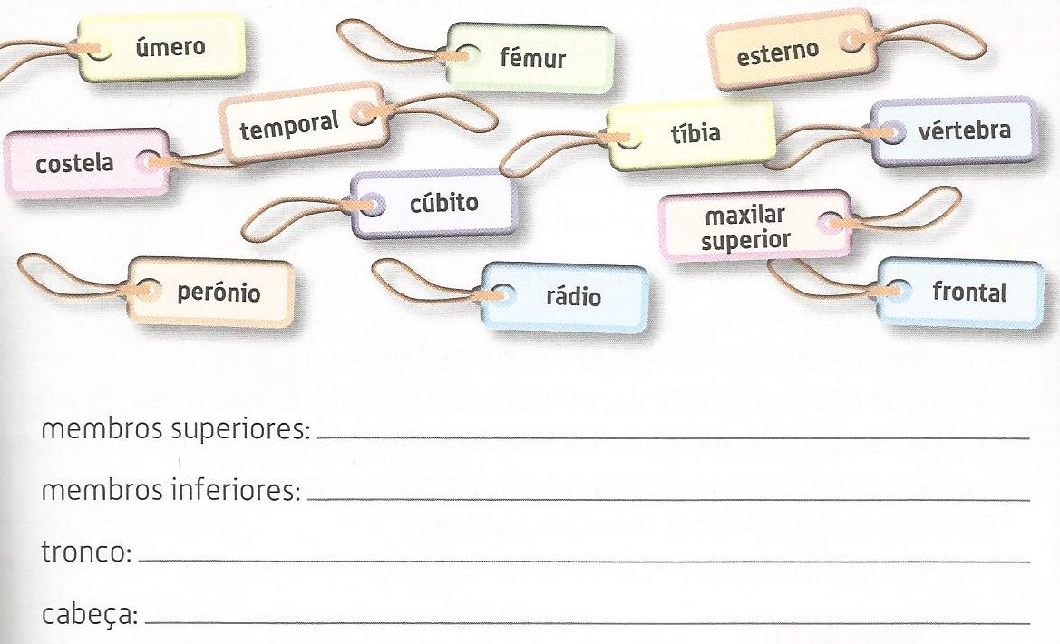

Completa a frase de forma correta.

A caixa torácica é constituída por_______________, ____________,____________ e ____________.
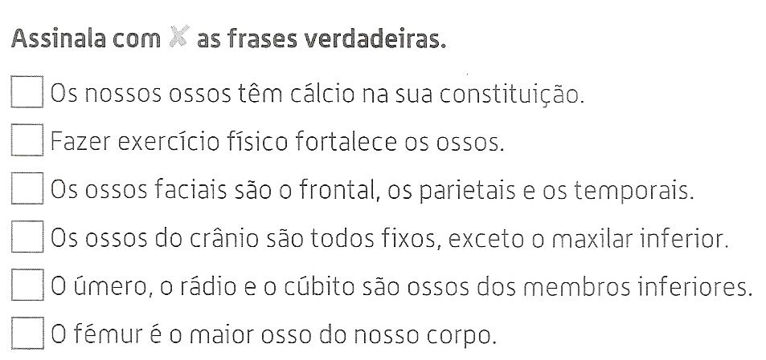

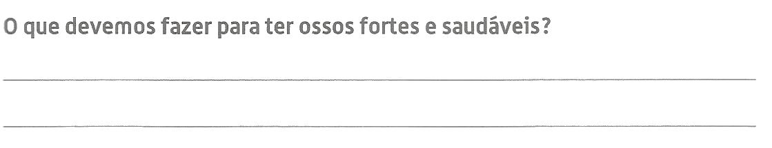

Assinala com um X o que existe nos ombros, cotovelos e joelhos, que permite o movimento e liga os ossos uns aos outros:

Indica os três tipos de articulações que conheces e um exemplo para cada uma.
______________________________________________________________________________________________________________________________

Nome:____________________________________________
Data______________________________________________

Estudo do Meio
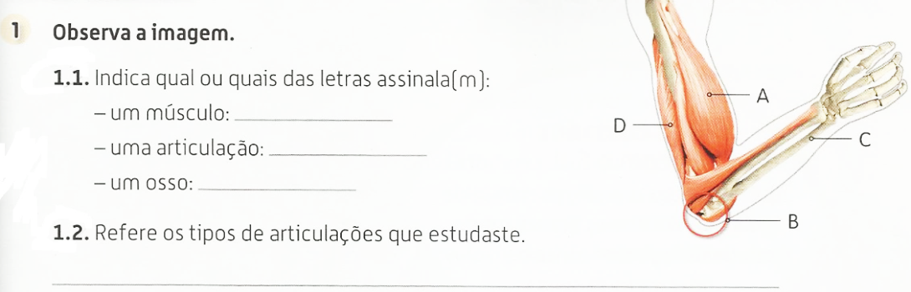

2. Os músculos dos braços são controlados pela nossa vontade; o músculo do coração funciona mesmo durante o sono, de forma automática.
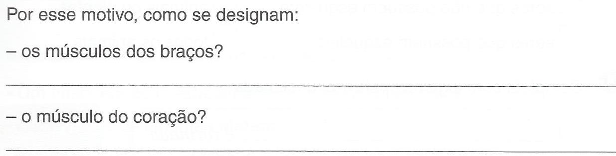

- Nas figuras 1 e 2, os músculos apresentam dois movimentos diferentes.

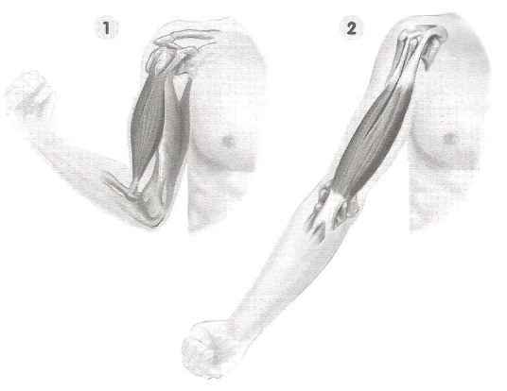
Identifica esses dois movimentos.

- Qual a função dos tendões?
______________________________________________________________________________________________________________________________________________

Nome:____________________________________________
Data______________________________________________

Estudo do Meio

- Faz a legenda da pele de forma correta.
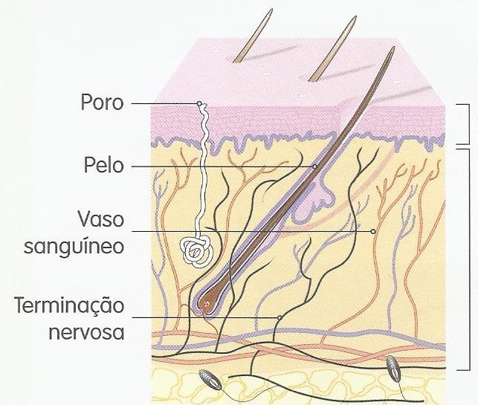

- Completa o texto com as palavras corretas

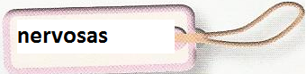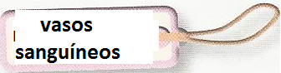
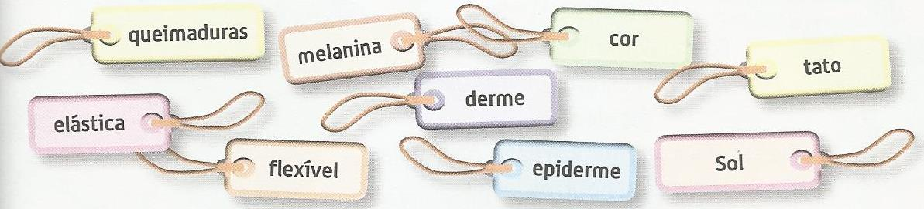

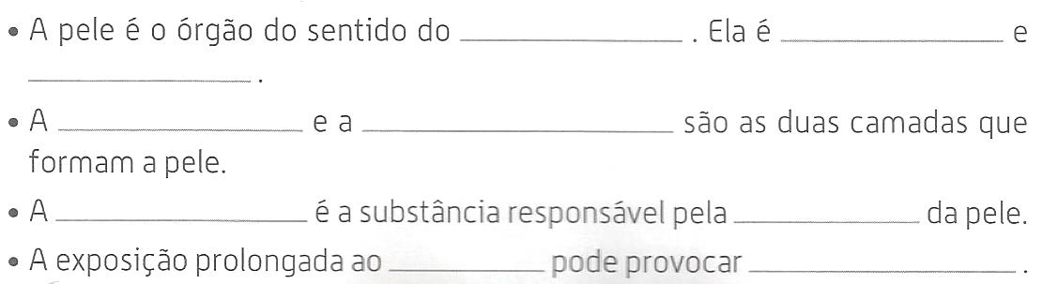
É na derme que se encontram os ___________________ __________________ e as terminações______________________.

- Indica duas funções da pele.
______________________________________________________________________________________________________________________________________________

- Os raios solares, desde que em quantidade moderada, podem ser benéficos.
Indica 2 benefícios.
________________________________________________________________________________________________________________________________________________________________________________________________________________________________________________________________________________________

